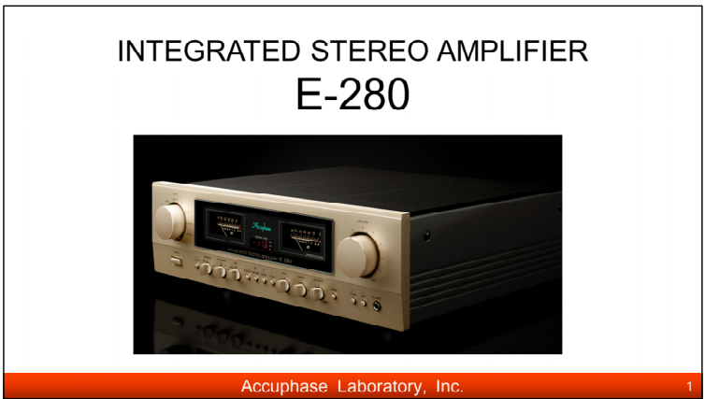

Bien que le E-270, lancé en 2016, n'était que le modèle d'entrée de gamme, héritant des grandes technologies des modèles supérieurs, il a attiré les audiophiles du monde entier grâce à ses superbes performances électroniques, ses qualités musicales et sa facilité d'utilisation.
Le nouveau E-280 utilise le dernier circuit de contrôle de volume AAVA et atteint des performances de mesures supérieures de 12 %, par rapport au E-270.
L’étage de puissance qui adopte le système sans relais par commutateurs MOS-FET offre un facteur d'amortissement de 500.
Deux cartes optionnelles peuvent être ajoutées pour une meilleure extensibilité.
Des enregistrements analogiques aux sources numériques haute résolution, E-280 permet aux audiophiles un accès direct à chaque source de musique.
Le E-280 est irremplaçable pour tous les amateurs de musique avec sa magnifique philosophie technologique issue des modèles supérieurs.
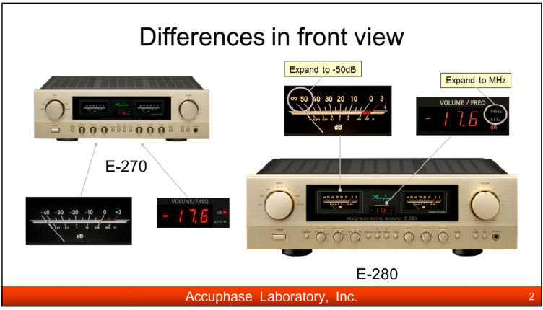Le E-280 hérite du design épuré du E-270 sans sous-panneau, il est simple mais sophistiqué et contient toutes les fonctions requises pour un ampli intégré.
Le vumètre de puissance à aiguille avec une plage d'indication de -50dB est très sensible et capable de se déplacer même à un faible niveau de volume.
L'affichage de la fréquence d'échantillonnage va jusqu’aux "MHz" pour l’utilisation de la carte Dac 50.
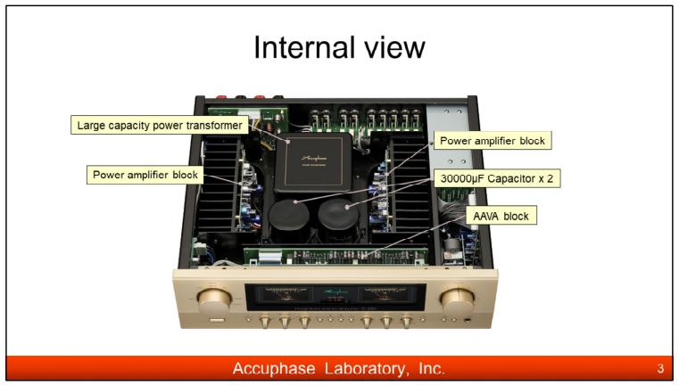
L'E-280 reprend l’architecture monobloc avec une disposition symétrique des étages de puissance L /R , une forte alimentation électrique, un transformateur à haut rendement et deux grands condensateurs de filtrage de 30000μF chacun, spécialement conçus, sont installés au centre de l'unité.
La carte AAVA est situé près du panneau avant.
Les sections préampli et ampli de puissance peuvent être utilisées séparément pour l’insertion d’un égaliseur DG68, une configuration bi-amplification ou une fonction home-cinéma.
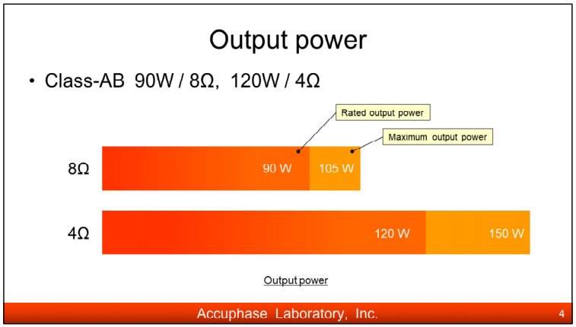
La puissance de sortie nominale du E-280 est de 90W sous 8 ohm et
120W en 4 ohm.
La puissance de sortie maximale est de 120W pour une charge 8Ω et de 150W pour une charge 4Ω.
Il peut facilement piloter n'importe quel haut-parleur à faible rendement malgré sa taille.
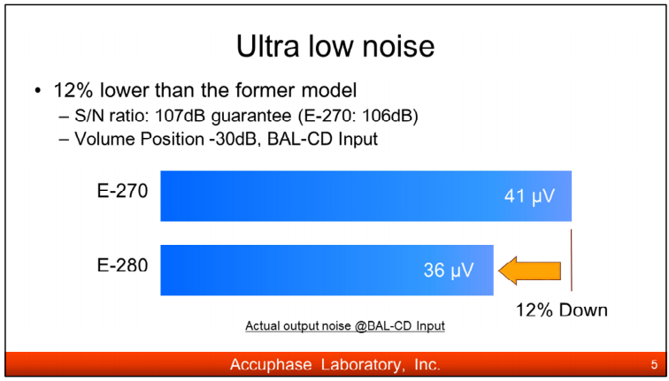
Sur une entrée symétrique, l’E-280 parvient à réduire le bruit de 44 % à la position de volume maximum.
il garantit un rapport signal/bruit de 107dB à la position gain maximum.
A niveau de volume habituel, la tension de bruit est de 36 microvolts.
C'est 12% de moins que l'ancien modèle.

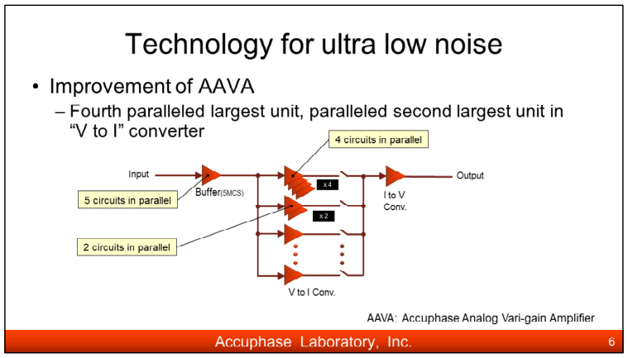
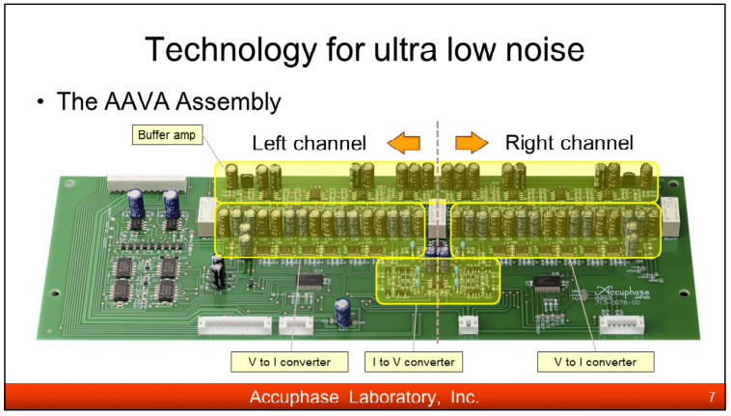
AAVA (Accuphase Analog Vari-gain Amplifier) est un principe révolutionnaire de contrôle de volume qui élimine toutes les résistances variables sur le chemin du signal. Il s'agit d’une technologie originale unique Accuphase, qui utilise une combinaison de 16 circuits convertisseurs V-I (tension-courant) à gain différents. Le premier étage de gain est composé de 4 circuits en parallèle et le deuxième de 2 circuits en parallèle, pour obtenir un très faible niveau de bruit.
Cette amélioration double le courant de sortie et entraine une réduction de la résistance du convertisseur I-V (courant-tension).
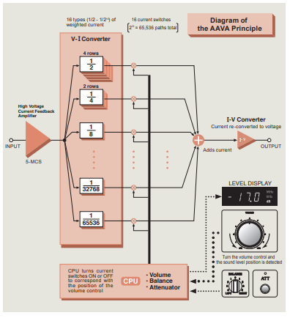
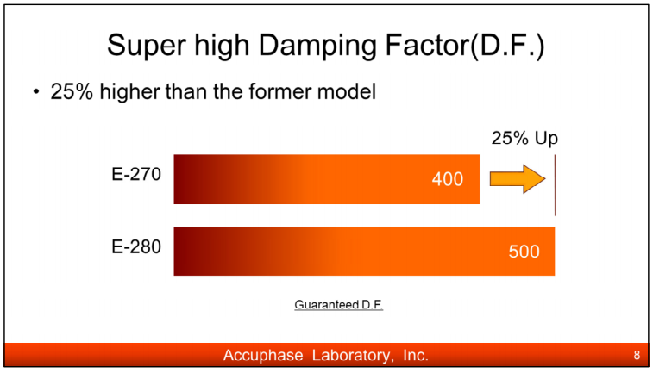
Le E-280 garantit un facteur d'amortissement de 500, ce qui représente une amélioration de 25 % par rapport à l'ancien modèle.
Le facteur d'amortissement est un indice de la capacité de contrôle du HP
D.F. = 8Ω / Impédance de sortie

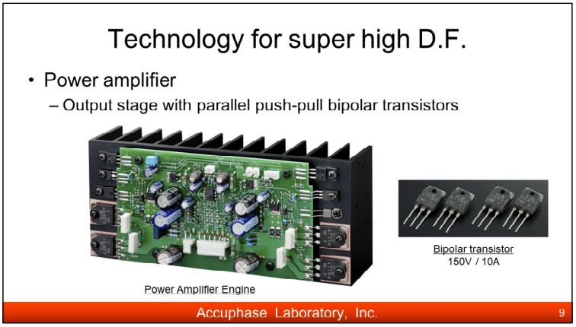
Comme les autres amplificateurs de puissance séparés Accuphase,
le E-280 applique le "principe de l'amplificateur d'instrumentation" dans
sa section de puissance.
La configuration push-pull parallèle de l’étage de sortie avec des transistors bipolaires à fort courant et haute linéarité, abaisse l’impédance de sortie.
La conception à faible impédance, le câblage optimisé et le placement des composants, fait ressortir un facteur d'amortissement élevé de 500.

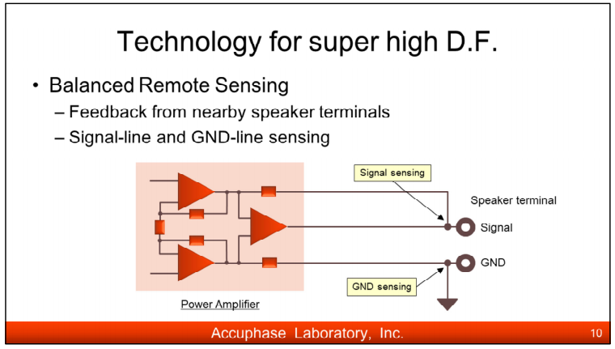

La télédétection est la technique classique qui permet de réduire l'impédance de l'amplificateur par la contre-réaction négative avec la détection des signaux situés à proximité des bornes HP.
La télédétection symétrique Accuphase permet de rendre l'impédance de sortie encore plus faible en raison de la détection du signal à la fois sur le + et sur le retour GND. Non seulement le facteur d'amortissement, mais aussi la distorsion harmonique totale et la distorsion par intermodulation sont améliorés, grâce à cette détection symétrique.

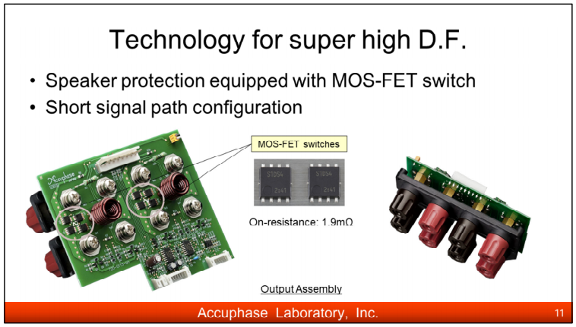

Bien qu'un relais mécanique soit le plus utilisé pour la protection des haut-parleurs, sa fiabilité et sa résistance de contact sont perfectibles.
Le E-280 utilise un commutateur MOS-FET au lieu d'un commutateur mécanique
relais pour la protection des haut-parleurs. Le facteur d'amortissement, la fiabilité et la qualité sonore sont améliorés par ce procédé.
Ils ont une très faible résistance à l'enclenchement de 1.9mΩ et une capacité élevée en courant de 130A.
En connectant directement les bornes des haut-parleurs sur la carte PC,
le trajet du signal est raccourci pour obtenir une faible impédance.

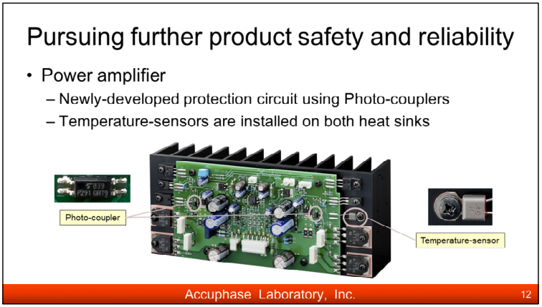

Pour renforcer la sécurité et la fiabilité du produit, le E280 améliore le circuit de protection de la section amplificateur de puissance.
・Newly-developed protection circuit.
Le circuit de protection contre les surintensités utilise un photocoupleur , il n'affecte en rien la qualité sonore.
・Temperature-sensor
Des capteurs de température sont installés sur les deux dissipateurs thermiques.
Grâce à cela, l'unité détermine avec précision les
alarmes de température dans la section de puissance.
Lorsque ces circuits de protection sont activés, l'appareil
coupe complètement la sortie haut-parleur et provoque un clignotement des vumètres , indiquant un état anormal.

